CÔNG TY CỔ PHẦN TƯ VẤN VÀ THẨM ĐỊNH GIÁ BTC

HỒ SƠ NĂNG LỰC
THẨM ĐỊNH GIÁ BTC
 | 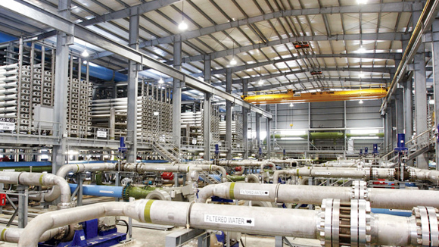 | 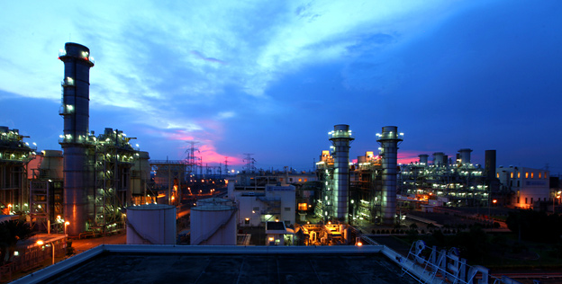 |  | 

www.thamdinhgiabtc.vn - btc@thamdinhgiabtc.vn - Tel: 04 62 92 22 00 - 098 909 6556

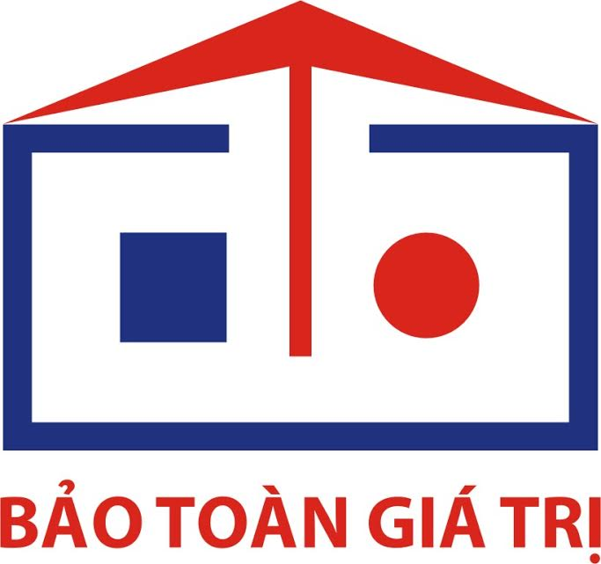 | CÔNG TY CP TƯ VẤN VÀ THẨM ĐỊNH GIÁ BTC  Địa chỉ: P401- Số 40 Phố Lý Thường Kiệt, Hà Nội  Điện thoại : (84-4) 62922200,Hotline: 0989096556  Email: btc@thamdinhgiabtc.vn  Website: www.thamdinhgiabtc.vn

1. LỜI GIỚI THIỆU

GIỚI THIỆU CÔNG TY

Công ty Cổ phần Tư vấn và Thẩm định giá BTC (viết tắt là BTC) xin gửi tới Quý đối tác và khách hàng lời chào trân trọng và hợp tác.
BTC được thành lập từ năm 2005, tiền thân Công ty cổ phần Tư vấn Đầu tư và Thương mại Thuận Thiên, chuyên hoạt động trong lĩnh vực thương mại và đầu tư, tư vấn, mua bán, sáp nhập công ty (M&A) sau được đổi tên thành Công ty cổ phần Tư vấn và Thẩm định giá BTC.
BTC có đội ngũ quản lý là các nhà kinh tế, các luật sư, tư vấn viên, thẩm định viên… có nhiều kinh nghiệm điều hành, với sự hợp tác và hỗ trợ chuyên môn của nhiều chuyên gia cố vấn trong và ngoài nước.
BTC là một trong những tổ chức chuyên sâu về lĩnh vực Tư vấn và Thẩm định giá và đã trở thành nhà cung cấp chuyên nghiệp hàng đầu tại Việt Nam, đáp ứng đầy đủ những quy định, tiêu chuẩn của các cơ pháp luật như: Bộ Tài chính, Bộ Tư pháp, Bộ KH và ĐT, là thành viên của các ủy ban,hiệp hội nhưa: IVSC (Ủy ban tiêu chuẩn thẩm định giá quốc tế), Hiệp hội Thẩm định giá Đông Nam Á (AVA), Hiệp hội thẩm định giá Việt Nam ( VVA)....
BTC cung cấp các dịch vụ chuyên sâu về tư vấn bao gồm: Tư vấn và lập hồ sơ thầu, tư vấn xây dựng, tư vấn đầu tư, tư vấn tài chính - kế toán – kiểm toán, tư vấn M&A…và dịch vụ thẩm định giá bao gồm: Thẩm định giá bất động sản, thẩm định giá máy móc thiết bị, xác định giá trị doanh nghiệp, xác định giá trị tài sản tài chính, thẩm định giá tài sản vô hình (thương hiệu, bản quyền) thẩm định mỏ các loại…
BTC tự hào là đối tác tin cậy của Ngân hàng Đầu tư và phát triển Việt Nam (BIDV)
BTC cam kết và ước mong cung cấp dịch vụ tốt nhất, thông minh nhất về lĩnh vực tư vấn và thẩm định giá phục vụ cho hoạt động đầu tư, kinh doanh của Quý khách hàng ngày càng hiệu quả!
BTC bộ máy tổ chức

TỔNG
GIÁM ĐỐC CÔNG TY
GIÁM ĐỐC KHỐI THẨM
ĐỊNH
GIÁM ĐỐC TƯ VẤN
ĐẦU TƯ
GIÁM ĐỐC ĐẤU GIÁ
TÀI SẢN
TRƯỞNG PHÒNG KẾ TOÁN
GIÁM ĐỐC HÀNH CHÍNH
PHÒNG THẨM
ĐỊNH 1&2
PHÒNG HÀNH CHÍNH
PHÒNG KẾ TOÁN – TÀI CHÍNH
PHÒNG
TƯ VẤN ĐẦU TƯ, M&A
PHÒNG TỔ CHỨC ĐẤU GIÁ TÀI SẢN

NĂNG LỰC BTC

BTC đáp ứng đầy đủ những tiêu chuẩn hết sức khắt khe về nhân sự, trình độ chuyên môn và cơ sở vật chất kỹ thuật đối với một tổ chức tư vấn và thẩm định giá chuyên nghiệp, cụ thể:
Nguồn nhân lực
- Ban Điều hành: Các thành viên Ban Lãnh đạo BTC đều là những Tiến sĩ, thạc sĩ, cử nhân tốt nghiệp ở các trường kinh tế, quản trị kinh doanh trong và ngoài nước, đã có kinh nghiệm làm việc nhiều năm tại các Ngân hàng thương mại hàng, các tập đoàn, tổng công ty kinh tế, thương mại & đầu tư hàng đầu của Việt Nam. Vì vậy, BTC luôn có cùng một tầm nhìn, tinh thần hợp tác và thái độ chia sẻ với các Khách hàng và các đối tác của mình.
- Các thẩm định viên về giá: BTC hiện có 04 thẩm định viên về giá, đây là những thẩm định viên có nhiều kinh nghiệm hoạt động tại thị trường Việt Nam được Bộ Tài chính thẻ hành nghề.
- Các chuyên viên tư vấn và cố vấn: BTC hiện có 05 chuyên viên tư vấn và cố vấn cao cấp trong lĩnh vực tư vấn và lập hồ sơ thầu, tư vấn đầu tư, tài chính, tái cấu trúc…
Ngoài ra còn có mạng lưới cộng tác viên là các chuyên gia, cố vấn đến từ các đơn vị đào tạo chuyên ngành tài chính như: Học viện Ngân hàng, Đại học Kinh tế quốc dân, Đại học Quốc gia, Đại học Đại học Luật… các tổ chức kinh tế, các tập đoàn đầu tư và kinh doanh lớn tại Việt nam
Hệ thống cơ sở dữ liệu, thông tin
BTC đã bỏ ra nhiều công sức, thời gian và tài chính để xây dựng cho riêng mình một hệ thống cơ sở dữ liệu về giá và các thông tin thương mại, kỹ thuật có liên quan của nhiều loại tài sản, hàng hóa khác nhau. Hệ thống cơ sở dữ liệu này luôn được BTC cập nhật, phân loại và hoàn thiện. Với hệ thống cơ sở dữ liệu quan trọng này, BTC hoàn toàn tự tin về chất lượng dịch vụ một cách nhanh chóng và chính xác.
Mạng lưới hoạt động rộng lớn
Công ty cổ phần Tư vấn và Thẩm định giá BTC có trụ sở tại số 40 Lý Thường Kiệt – Hà Nội và hệ thống mạng lưới văn phòng đại diện tại các thành phố lớn trên cả nước như: TP Hồ Chí Minh, TP Đà Nẵng, TP Buôn Ma Thuật, TP Vinh, TP Thái Bình, TP Lào Cai, TP Việt Trì, TP Hải Phòng, TP Huế, TP Vũng Tàu, TP Đồng Hới, TP Nam Định, TP Ninh Bình. TP Thái Bình. TP Bắc Ninh, TP Bắc Giang…

CÔNG TY CP TƯ VẤN VÀ THẨM ĐỊNH GIÁ BTC
Địa chỉ: P401- Số 40 Phố Lý Thường Kiệt, Hà Nội
Điện thoại : (84-4) 62922200,Hotline: 0989096556
Email: btc@thamdinhgiabtc.vn
Website: www.thamdinhgiabtc.vn

2.DỊCH VỤ & QUY TRÌNH

SẢN PHẨM VÀ DỊCH VỤ

Thẩm định giá | - Thẩm định giá máy móc thiết bị, dây chuyền sản xuất;  - Thẩm định giá bất động sản: đất đai, hạ tầng và công trình kiến trúc trên đất;  - Xác định giá trị doanh nghiệp phục vụ mục đích cổ phần hóa, mua và bán, thâu tóm doanh nghiệp (M&A);  - Xác định giá trị thương hiệu, thương quyền.  - Định giá mỏ khoáng sản  - Định giá phần mềm, cổng thông tin, bản quyền…
Dịch vụ đấu giá tài sản | - Xác định giá khởi điểm để bán đấu giá tài sản  - Tổ chức đấu giá chuyên nghiệp
Dịch vụ tư vấn | - Tư vấn đàm phán về giá, dịch vụ dự báo giá cả thị trường và nghiên cứu khoa học về giá.  - Tư vấn về giá các hàng hóa, sản phẩm, giá mua, giá bán, giá cho thuê…  - Tư vấn M&A, Tư vấn tái cấu trúc Doanh nghiệp, Ngân hàng…  - Tư vấn, môi giới mua, bán bất động sản, khu công nghiệp, dự án xây dựng.  - Tư vấn và lập hồ sơ dự thầu
Tính pháp lý của sản phẩm Thẩm định giá do BTC cung cấp:
Kết quả thẩm định giá của BTC có đầy đủ tính pháp lý, được các cơ quan quản lý nhà nước công nhận và được sử dụng phục vụ nhiều mục đích khác nhau:
- Làm cơ sở xác định giá trị tài sản để hạch toán kế toán, chuyển đổi mô hình doanh nghiệp;
- Định giá tài sản đảm bảo, thế chấp phục vụ mục đích vay vốn ngân hàng;
- Xác định giá trị tài sản đảm bảo đi du học, định cư ở nước ngoài;
- Làm cơ sở mua, bán nợ, hoặc chuyển vốn vay thành vốn cổ phần;
- Xác định giá trị tài sản làm cơ sở mua, bán cho doanh nghiệp hoặc từ ngân sách Nhà nước;
- Góp vốn - liên doanh, liên kết, cổ phần hóa, thâu tóm và sáp nhập doanh nghiệp (M&A)…
- Định giá tài sản trong các vụ án dân sự
- Và các mục đích khác theo quy định của pháp luật

QUY TRÌNH CUNG CẤP DỊCH VỤ

LƯU ĐỒ
BƯỚC | TRÁCH NHIỆM | TIẾN TRÌNH THỰC HIỆN | KẾT QUẢ
1 | Khối Kinh doanh  Khối khác | Tiếp cận khách hàng | Giới thiệu BTC & Hồ sơ năng lực về TĐG
2 | Khối Kinh doanh  Chi nhánh  Văn phòng đại diện | Tiếp nhận yêu cầu của khách hàng và phân công | Văn bản đề nghị thẩm định giá
3 | Khối Kinh doanh  Chi nhánh  Văn phòng đại diện | Nghiên cứu hồ sơ, dự thảo và đàm phán hợp đồng | Dự thảo & Đàm phán Hợp đồng
4 | Khối Kinh doanh  Chi nhánh  Văn phòng đại diện  Ban Điều hành | Ký kết Hợp đồng | Ký kết Hợp đồng  Tạm ứng phí dịch vụ
5 | Khối Thẩm định | Tác nghiệp thẩm định | Khảo sát hiện trạng  Thu thập thông tin  Phân tích & Tổng hợp
6 | Khối Thẩm định | Lập Báo cáo & dự thảo Chứng thư thẩm định | Báo cáo & Dự thảo Chứng thư
7 | BP.Kiểm soát  Hội đồng thẩm định  Tổng Giám đốc | Kiểm soát & Phê duyệt  Hội đồng thẩm định  Y | Kiểm soát & Phê duyệt
8 | Khối Văn Phòng | Phát hành chứng thư, Thanh lý & lưu hồ sơ | Phát hành, Thanh lý Hợp đồng và Lưu hồ sơ
9 | Khối Kinh doanh  Chi nhánh  Văn phòng đại diện  Khối Tài chính - Kế toán | Chăm sóc khách hàng & theo dõi công nợ | Quyết toán công nợ

CÔNG TY CP TƯ VẤN VÀ THẨM ĐỊNH GIÁ BTC
Địa chỉ: P401- Số 40 Phố Lý Thường Kiệt, Hà Nội
Điện thoại : (84-4) 62922200,Hotline: 0989096556
Email: btc@thamdinhgiabtc.vn
Website: www.thamdinhgiabtc.vn

3. ĐỘI NGŨ NHÂN SỰ

ĐỘI NGŨ THẨM ĐỊNH VIÊN & CHUYÊN GIA

1.Mr.Nguyễn Châu Giang - Thẩm định viên về giá, Tổng Giám đốc
Ông Giang đã có trên 10 năm hoạt động trong lĩnh vực Ngân hàng, Chứng khoán, Bảo hiểm. Là chuyên gia trong lĩnh vực Thương hiệu, Thiết bị, Bất động sản và Doanh nghiệp. Ông có nhiều kinh nghiệm và đã tham gia định giá nhiều dự án lớn về định giá công ty, dự án và định giá mỏ khoáng sản của công ty.
Ông Giang hiện là Chủ tịch Hội Đồng Quản Trị, Tổng giám đốc
2.Mr.Trần Ngọc Thắng, Phó Tổng Giám đốc
Ông Thắng tốt nghiệp Học viện Tài Chính Kế Toán, là chuyên gia trong lĩnh vực kinh tế, tài chính. Ông đã thực hiện thành công nhiều dự án thẩm định giá về bất động sản, thẩm định giá máy móc thiết bị và doanh nghiệp.
Ông Thắng hiện là Phó Tổng Giám đốc Công ty, kiêm Trưởng Văn Phòng Đại diện tại Vĩnh Phúc.
3.Ms.Nguyễn Thị Xoan – Thạc sỹ tài chính kế toán, Phó Tổng Giám đốc
Bà Xoan đã có trên 5 năm hoạt động trong lĩnh vực kế toán, kiểm toán Doanh nghiệp, Ngân hàng, Chứng khoán, Bảo hiểm. Là chuyên gia trong lĩnh vực Thương hiệu, Thiết bị, Bất động sản và Doanh nghiệp.
Bà Xoan hiện là Phó Tổng giám đốc, Ủy viên Hội Đồng Thẩm Định của BTC
4. Mr.Nguyễn Duy Nghĩa - Thẩm định viên về giá, Giám đốc Khối thẩm định
Ông Nghĩa tốt nghiệp Đại học thương mại chuyên ngành kế toán – tài chính, đã có nhiều năm kinh nghiệm thẩm định giá bất động sản, động sản và doanh nghiệp, thẩm định tài sản đảm ảo trong ngân hàng.
Ông Nghĩa hiện là Thành viên Hội Đồng Quản Trị, Giám đốc khối thẩm định, Ủy viên thường trực Hội đồng thẩm định tại BTC.
5.Mr.Nguyễn Quốc Việt – Tiến sĩ kinh tế Chuyên gia cao cấp
Ông Việt Nguyễn là chuyên gia có nhiều năm kinh nghiệm trong lĩnh vực định giá, tư vấn cổ phần hóa, xác định giá trị doanh nghiệp. Ông từng đảm nhiệm các vị trí cao cấp tại các công ty, các tổ chức đầu tư trong và ngoài nước như: Indochina Capital, Golden Bridge, ...

6.Mr Phạm Tiến Đạt – Tiến sĩ kinh tế Cố vấn cao cấp
Ông Đạt là chuyên gia nghiên cứu và giảng dạy về Định giá tài sản và doanh nghiệp tại Học viện Ngân hàng. Đạt đã hoàn tất luận án Tiến sỹ về thẩm định giá với đề tài “ Các phương pháp định giá doanh nghiệp”.

DANH SÁCH THẨM ĐỊNH VIÊN DO BỘ TÀI CHÍNH CẤP PHÉP HÀNH NGHỀ
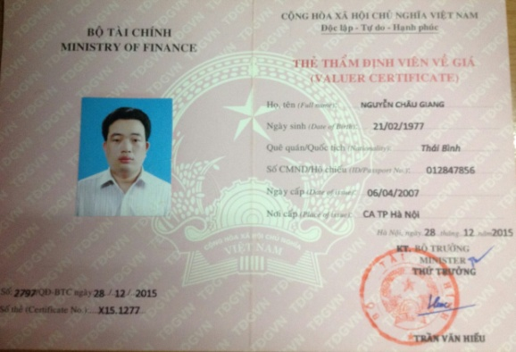 | Thẩm định viên: Nguyễn Châu Giang  Số năm kinh nghiệm: 16  Lĩnh vực chuyên môn:  - Thẩm định giá doanh nghiệp, thương hiệu và các tài sản vô hình  - Định giá mỏ khoáng sản, định giá và thẩm định dự án  - Thẩm định các tài sản sở hữu trí tuệ
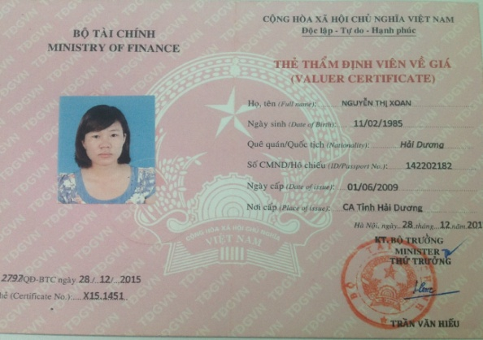 | Thẩm định viên: Nguyễn Thị Xoan  Số năm kinh nghiệm: 6  Lĩnh vực chuyên môn:  - Thẩm định giá thiết bị, dây chuyền máy móc, nhà máy  - Định giá doanh nghiệp & thương hiệu và tài sản vô hình  - Đánh giá và thẩm định dự án bất động sản
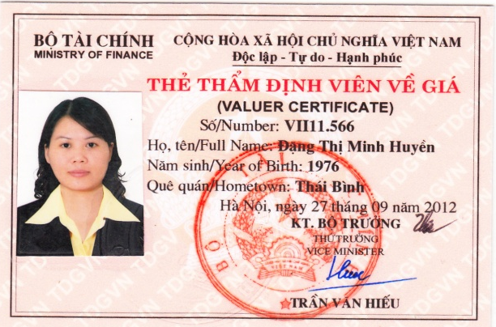 | Thẩm định viên: Đặng Thị Minh Huyền  Số năm kinh nghiệm: 14  Lĩnh vực chuyên môn:  - Thẩm định giá thiết bị, dây chuyền máy móc, nhà máy  - Định giá doanh nghiệp & thương hiệu và tài sản vô hình
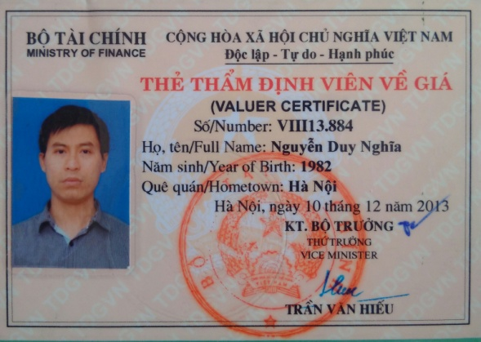 | Thẩm định viên: Nguyễn Duy Nghĩa  Số năm kinh nghiệm: 8  Lĩnh vực chuyên môn:  - Thẩm định giá thiết bị, dây chuyền máy móc, nhà máy  - Định giá doanh nghiệp & định giá mỏ và tài sản sở hữu trí tuệ
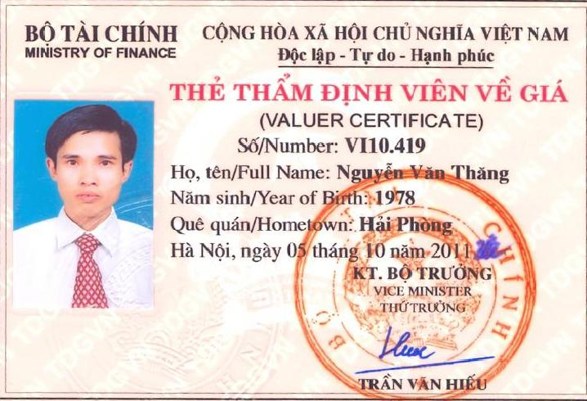 | Thẩm định viên: Nguyễn Văn Thăng  Số năm kinh nghiệm: 12  Lĩnh vực chuyên môn:  - Thẩm định giá bất động sản  - Định giá doanh nghiệp, định giá cổ phiếu và hiệu quả đầu tư  - Đánh giá và thẩm định dự án bất động sản

CÔNG TY CP TƯ VẤN VÀ THẨM ĐỊNH GIÁ BTC
Địa chỉ: P401- Số 40 Phố Lý Thường Kiệt, Hà Nội
Điện thoại : (84-4) 62922200,Hotline: 0989096556
Email: btc@thamdinhgiabtc.vn
Website: www.thamdinhgiabtc.vn

4. ĐỐI TÁC KHÁCH HÀNG
& CÁC DỰ ÁN TIÊU BIỂU

DANH SÁCH KHÁCH HÀNG VÀ ĐỐI TÁC CHÍNH

- Khối các cơ quan nhà nước
Bộ, ban ngành: Bộ Tài chính, Bộ tài nguyên môi trường, Tổng cục Hải quan
63 Sở tài chính, và các Sở ban ngành trực thuộc các tỉnh, thành phố trên toàn quốc

- Khối các Tập đoàn và tổng công ty
Tập đoàn Dầu khí Quốc gia Việt Nam
Tập đoàn Bưu chính Viễn thông Việt Nam
Tổng Công ty Thép Việt Nam
Tổng Công ty Khoan và dịch vụ Khoan Dầu khí
Tổng Công ty Cổ Phần Dịch vụ Tổng hợp Dầu khí
Tổng Công ty Phân bón và Hóa chất Dầu khí
Tổng Công ty Lắp máy Việt Nam
Tổng Công ty Công nghiệp Sài Gòn
Tổng Công ty Bến Thành TNHH MTV

- Khối các Ngân hàng và công ty tài chính
Ngân hàng TMCP Đầu tư và phát triển Việt Nam
Ngân hàng TMCP Ngoại thương Việt Nam
Ngân hàng Nông nghiệp & PT NT Việt Nam
Ngân hàng TMCP Quốc dân
Công ty mua bán nợ và tài sản tồn đọng của Doanh nghiệp (DATC)
Công ty VAMC

- Khối các công ty đại chúng và công ty niêm yết
Công ty Cổ phần Đầu tư và Phát triển xây dựng
Công ty Cổ phần Vinacafe Biên Hòa
Công ty Cổ phần Vĩnh Hoàn
Công ty Cổ phần Vận tải và Thuê tàu biển Việt Nam
Công ty Cổ phần Kỹ nghệ lạnh
Công ty Cổ phần Bao bì Dầu thực vật
Công ty Cổ phần Dịch vụ Tổng hợp Sài Gòn
Công ty Cổ phần Thép Kim Khang
Công ty Cổ phần Dịch vụ Địa Ốc Sài Gòn
Công ty Cổ phần Xây dựng và Phát triển đô thị Bà Rịa – Vũng Tàu

- Khối công ty khai thác mỏ khoáng sản
Công ty Cổ phần khai thác mỏ CAVICO
Công ty Cổ phần khai tháng mỏ CMI
Công ty TNHH Vàng Phước Sơn – Quảng Nam

DANH SÁCH DỰ ÁN TIÊU BIỂU

Thẩm định giá mỏ khoáng sản
- Thẩm định giá mỏ Đá xanh tại Gia viễn, Ninh Bình.
- Thẩm định giá mỏ chì kẽm Điện Biên
- Định giá mỏ đá trắng Quỳ Hợp - Nghệ an
- Thẩm định giá mỏ quặng ở Trấn yên- Yên bái...

Thẩm định giá thương hiệu, Giá trị doanh nghiệp
- Định giá các thương hiệu thời trang công ty Anh khoa
- Định giá thương hiệu Phòng công chứng Thái Bình
- Thẩm định giá trị Doanh nghiệp P&E
- Thẩm định giá trị công ty TNHH Môi trường Hiệp Hòa

Thẩm định giá mua sắm tài sản
- Các UBND, Sở tài chính và cơ quan trực thuộc 63 tỉnh thành trong phạm vi cả nước – phục vụ mục đích mua sắm công.
- Các Bộ Tài Nguyên môi trường, Bộ Y tế, Bộ tài chính, Bộ Giao thông vận tải,…
- Các Bệnh viện định giá nâng cao trang thiết bị bệnh viện, mua sắm trang thiết bị
- Thẩm định giá Dây chuyền sản xuất Gạo tại Tỉnh Đồng Tháp
- Thẩm định giá các tài sản để thi hành án…

Thẩm định giá bất động sản:
- Thẩm định giá khu nghỉ dưỡng Hội An
- Thẩm định giá Trung tâm thương mại Bắc Sơn Plaza, Lạng Sơn
- Thẩm định giá Khu nhà xưởng và bất động sản của Công ty Phú Thịnh
- Thẩm định giá dự án chung cư của Geleximco Lê Trọng Tấn.
- Thẩm định giá khu đô thị Xuân thành – Ninh Bình

CÔNG TY CP TƯ VẤN VÀ THẨM ĐỊNH GIÁ BTC
Địa chỉ: P401- Số 40 Phố Lý Thường Kiệt, Hà Nội
Điện thoại : (84-4) 62922200,Hotline: 0989096556
Email: btc@thamdinhgiabtc.vn
Website: www.thamdinhgiabtc.vn

5. MẠNG LƯỚI
HOẠT ĐỘNG

LIÊN HỆ

CÔNG TY CỔ PHẦN TƯ VẤN VÀ THẨM ĐỊNH GIÁ BTC
Địa chỉ : | Tầng 4 - Số 40 Lý Thường Kiệt - Hà Nội
Điện thoại : | (84-4) 62922200, Fax: (84-4) 39844014, Hotline: 098 909 6556
Emai : | btc@thamdinhgiabtc.vn Website: www.thamdinhgiabtc.vn
CÔNG TY CỔ PHẦN TƯ VẤN VÀ THẨM ĐỊNH GIÁ BTC - VĂN PHÒNG HỒ CHÍ MINH
Địa chỉ : | Số 1/84 Nguyễn Thái Bình, Quận 1 - TP.HCM
Điện thoại : | Mr Tùng: 098 365 6446 Mr Giang 0909330077
CÔNG TY CỔ PHẦN TƯ VẤN VÀ THẨM ĐỊNH GIÁ BTC - VĂN PHÒNG HẢI PHÒNG
Địa chỉ : | 393 Lô 22 Đường Lê Hồng Phong, Quận Ngô Quyền, TP Hải Phòng
Điện thoại : | 096 151 9607 Mr Hà
CÔNG TY CP TƯ VẤN VÀ THẨM ĐỊNH GIÁ BTC - VĂN PHÒNG LÀO CAI
Địa chỉ : | Số 13 Ngô Gia Tự, Phường Duyên Hải, Tp. Lào Cai, Tỉnh Lào Cai
Điện thoại : | (84-020) 3826149 Di động 0915351651 Ms Hoài
CÔNG TY CP TƯ VẤN VÀ THẨM ĐỊNH GIÁ BTC – VĂN PHÒNG BÀ RỊA VŨNG TÀU
Địa chỉ : 250 Đường Tự do, Thị Trấn Phú Mỹ, Huyện Tân Thành, Bà Rịa Vũng Tàu
Điện thoại: (84-64) 6263 492 Di động 098 365 6446 Mr Phú

CÔNG TY CP TƯ VẤN VÀ THẨM ĐỊNH GIÁ BTC– VĂN PHÒNG HUẾ
Địa chỉ : Số 215 Nguyễn Sinh Cung - Tp-Huế, Tỉnh Thừa Thiên Huế.
Điện thoại: 0234-933911; Fax: 0324-933915 Di động: 0984869686 Ms Lan

CÔNG TY CP TƯ VẤN VÀ THẨM ĐỊNH GIÁ BTC – VĂN PHÒNG TÂY NGUYÊN
Địa chỉ : Số 49 Phan Bội Châu, TP Buôn Mê Thuột, Tỉnh Đắc lắc
Điện thoại: (84-0500) 3858533 Di động 0905277444 Mr Phương

CÔNG TY CP TƯ VẤN VÀ THẨM ĐỊNH GIÁ BTC – VĂN PHÒNG QUẢNG BÌNH
Địa chỉ : Số 28 Nguyễn Du, Thành phố Đồng Hới, Tỉnh Quảng Bình
Điện thoại: 01222506868 Mr Thuần.

CÔNG TY CP TƯ VẤN VÀ THẨM ĐỊNH GIÁ BTC – VĂN PHÒNG ĐÀ NẴNG
Địa chỉ : Tầng 2, số 136 Trần Phú, T.P Đà Nẵng
Điện thoại : Mr Trường 0905 282 528

CÔNG TY CP TƯ VẤN VÀ THẨM ĐỊNH GIÁ BTC
Địa chỉ: P401- Số 40 Phố Lý Thường Kiệt, Hà Nội
Điện thoại : (84-4) 62922200,Hotline: 0989096556
Email: btc@thamdinhgiabtc.vn
Website: www.thamdinhgiabtc.vn
6. HỒ SƠ PHÁP LÝ

